基于GPRS的无线心电监护系统电路设计
提出了一种基于GPRS标准的新型心电图仪系统。该系统由监护终端（便携式心电监护仪）、无线网络和监护中心站三部分组成。其中无线网络利用现代的通信网络和计算机网络，在监护终端提供接入装置就行;监护中心一般建在医院日的监护中心，心电监护是该中心的一个部分;监护终端是实现无线实时监控的关键。
心电监护终端硬件
整个心电监护终端电路主要包括：①心电信号采集处理电路，该部分包括前置放大电路、滤波电路和后极放大电路;②心电监护电路，QRS波提取的检波电路、MCU和液晶显示;③远程通信部分，包括MCU、GSM/GPRS模块、SIM卡和射频电路;④电源电路。心电信号由后极放大电路出来后分为两路，一路径带通滤波和检波电路进入MCU，实现对心律不正常和早搏的判断;另一路径MCU进入存储器，作为完整心电信号存储。
前置放大级
心电前置放大要求具有非常高的输入阻抗和共摸抑制比、低零漂、低失调、低功耗、尤其是低的1/f噪声电压，一般采用同相并联差动三运放仪表放大器，以获得良好的综合性能，本设计选用美国Analog Device公司的低价仪表放大器AD620，获得了良好的电路效果。电路如图2所示。本设计前置放大级增益设定为放大7倍。与后继放大器组成300倍的通道增益。 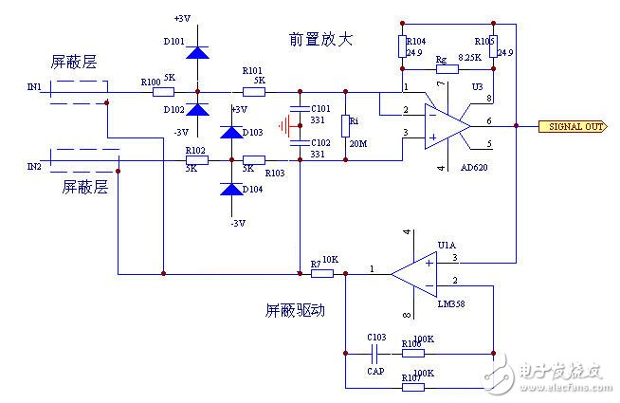
图2 前置放大电路

